Ulm, den 18. März 2011

12. Ulmer UnternehmerTAG –

Eine Initiative des Bundesverbandes mittelständische Wirtschaft (BVMW)

Vom Rednerpult auf die Freiwurflinie

Ministerpräsident Stefan Mappus eröffnet UnternehmerTAG 2011 in Ulm

Viele zufriedene Gesichter und ein körbewerfender Ministerpräsident: Das ist die Erfolgsbilanz des 12. Unternehmertags, der am 17. März 2011 in der Ulmer Donauhalle stattfand. Erneut konnte Initiator Raguse vielen mittelständischen Unternehmen die Möglichkeit zum Erfahrungsaustausch und zur Reflexion bieten. Unter dem Motto „Zeitenwende mit Perspektive“ eröffneten Stefan Mappus, Ministerpräsident des Landes Baden-Württemberg, Ulms Oberbürgermeister Ivo Gönner und BVMW-Präsident Mario Ohoven die regionale Wirtschaftsmesse. Mit über 130 Ausstellern verzeichnete der UnternehmerTAG 2011 ein weiteres Wachstum im Vergleich zum Vorjahr und mit rund 1.000 Besuchern einen neuen Besucherrekord. Dabei wuchs nicht nur die Anzahl der Aussteller und Teilnehmer, sondern auch der überregionale Bekanntheitsgrad. So waren dieses Jahr auch Unternehmen wie die IBM Deutschland GmbH aus Stuttgart zum ersten Mal in der Ulmer Donauhalle vertreten.

Kreative Standlösungen zogen die Aufmerksamkeit besonders auf sich – so zum Beispiel der zentral gelegene Braun Digitaldruck-Auftritt in Form einer „Mini-Multifunktionshalle“ mit Basketballfeld. Hier ließ es sich Ministerpräsident Stefan Mappus auch nicht nehmen, nach seiner Eröffnungsrede ein paar Körbe zu werfen. Doch auch die ringsherum angesiedelten Unternehmen glänzten durch ansprechende Standkonzepte – vom Messeauftritt des Forums für Unternehmerinnen mit einem „9-Gänge Kommunikations-Menü“ über die SWU-Theke mit frisch gemixten Smoothies von „Fruchtrausch“ bis hin zu den Kaffee-Spezialitäten von Dallmayr Vending & Office. In den „Speaker’s Corner“ präsentierten 40 Redner in vier Foren ihre hochkarätigen Vorträge zu unterschiedlichsten Wirtschaftsthemen – immer mit Bezug zum Mittelstand. Die Referenten brachten ihr Fachwissen in jeweils 30 Minuten auf den Punkt, warfen Fragen auf, regten zu Diskussionen an und lieferten fundierte Antworten.

„Zeitenwende mit Perspektive“ hieß das Motto des diesjährigen Ulmer Unternehmertags. „Zeitenwende bedeutet: neue Wege zu beschreiten, umzudenken und neue Ideen zuzulassen, um einen Prozess der Veränderung anzustoßen“, erläutert Initiator Karl-Heinz Raguse den Grundgedanken. So wurde auch bei der Podiumsdiskussion die alles überschattende Katastrophe in Japan aufgegriffen. Was ändert sich für Mittelständler? Welche finanztechnischen Folgen müssen in Baden-Württemberg aufgefangen werden? Weiterhin wurde auch der Mangel an Fachkräften besprochen. „Wir müssen aus der Region guten Nachwuchs ziehen“, lautete hierbei die Botschaft von Prof. Dr. Brigitte Zürn von der Dr. Horn Unternehmensberatung. Und der Grünen-Landtagsabgeordnete Jürgen Filium appellierte an das Publikum der Podiumsdiskussion, dass niemand auf der Strecke bleiben dürfe. In diesem Zusammenhang machte sich auch Gerhard Gruber von eXXcellent solutions für die heimischen KMU stark: „Vergesst die mittelständischen Unternehmen bei der Auftragsvergabe nicht.“

Karl-Heinz Raguse, Leiter der lokalen BVMW-Geschäftsstelle und Organisator des UnternehmerTAGs, konnte zufrieden auf eine gelungene Veranstaltung zurückblicken. Mit über 1.000 Besuchern hat er es geschafft, im Vergleich zum Vorjahr rund 200 Besucher mehr in die Ulmer Donauhalle zu locken. „Wenn man die Messlatte immer höher legt, wird es immer schwieriger darüber zu springen“, stellte Raguse fest. Er setzt sich lieber realistische Ziele. So wurden seine Erwartungen an den 12. UnternehmerTAG „absolut erfüllt“. Ablauf und Organisation seien verbessert worden, in diesem Sinne konnte die Aufstellung der Aussteller und die Aufteilung der Abläufe optimiert werden. Eines seiner weiteren mittelfristigen Ziele ist eine Messeveranstaltung, die speziell für Industrieunternehmen aus der Region konzipiert ist und direkt an den UnternehmerTAG angebunden werden soll.

Auch die von den ausstellenden Unternehmen gesetzten Erwartungen wurden getroffen. Sie zeigten Präsenz, knüpften neue Kontakte, pflegten bestehende Netzwerke und ließen den erfolgreichen Tag bei anschließendem Come-together ausklingen. Ein großes Lob war von allen Seiten der Aussteller an die perfekte Organisation gerichtet. Atmosphäre und Publikum trugen ebenso zur Zufriedenheit der vertretenen Betriebe bei. Der nächste Unternehmertag findet im Frühjahr 2012 in der Ulmer Donauhalle statt.

Bildmaterial:

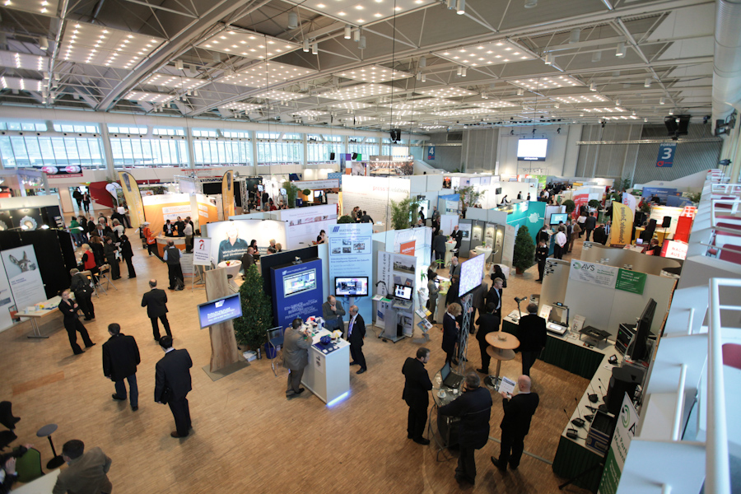
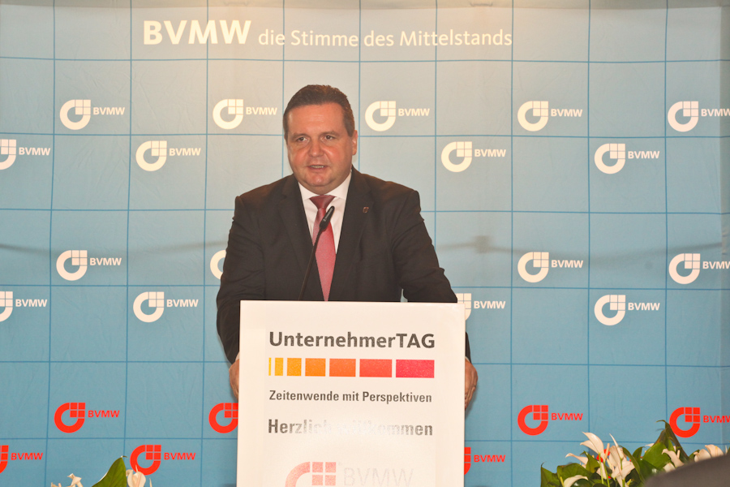

130 Aussteller waren auf dem Unternehmertag 2011 vertreten (li.) – Ministerpräsident Stefan Mappus eröffnete den 12. Unternehmertag in der Donauhalle (re.)

Folgende Unternehmen und Institutionen beteiligen sich aktiv am UnternehmerTAG 2011:
ADUV Unternehmerverband Alb-Donau; Agentur für Arbeit Ulm; Agentur für historische Dienstleistungen; Akademie für darstellende Kunst; andrea ludwig pr; Anne Ammann Grafik; Anwaltskanzlei Thomas Schmid; AOK Ulm-Biberach; armbruster innenarchitektur; ascent AG VD Neu-Ulm; AVP Audio Visuelle Präsentation Geisselhardt; AVS Audio-Video-Systeme Kurt Semler; Basketball Ulm/Alb-Donau GmbH; BEMA COACHING; Berufsverband für Feng Shui und Geomantie e.V.; bildwerk89 - foto & kreativstudio; Blumen Holzschuh; Bottenschein Reisen GmbH & Co. KG; Brauerei Gold Ochsen GmbH; Braun Digitaldruck Ulm GmbH; Bürgel Wirtschaftsinformationen; Büroorganisation, Schulung und Beratung Claudia Kastner; BCU Business Center Ulm GmbH & Co.KG; Business today; BVMW; Clive’s Cocktails; cobra GmbH; Creditreform Ulm/Neu-Ulm Weynell & Hudtwalcker KG; Dallmayr Vending & Office; Deutsche Post AG Direktmarketing; DING Donau-Iller-Nahverkehrsverbund-GmbH; DONAU 3 FM; Export-Akademie Baden-Württemberg GmbH; Feng Shui Institut Stein; Fernwärme Ulm; fey messe & objektdesign; foleys GmbH - PR & Brand Consulting; Freiraum GmbH; gastromenü GmbH; Geiselmann PrintKommunikation GmbH; Gerd Mayerhofer Steuerberatungsgesellschaft mbH; GOLDBECK Süd GmbH; Golf & Vitalpark Bad Waldsee;Held & Ströhle GmbH & Co. KG; Helmut Matrisotto GmbH & Co. KG; HSM Personalservice GmbH & Co. KG; IBM Deutschland GmbH; Immobilien Weidner; Innovationsregion Ulm - Spitze im Süden e.V.; Institut für Coaching; intertel dialog-service-gmbh; it-ulm.de e.K.; IWL AG; Jensen media GmbH; klartext-Gruppe GmbH & Co. KG; KM-Technology Chemie e.K.; KWS Verkehrsmittelwerbung GmbH; Lahaye design; Linde Filmproduktion; M & A Strategie GmbH; m.a.x. Informationstechnologie AG; Mac System GmbH; MASSARBEIT Personalservice GmbH; MiTschmidt; Mohl Coaching; MORGENSTERN AG; Müller+Partner; NETFORMIC GmbH - Internet-Agentur; Nur Travel; OBJEKTA IMMOBILIENKONTOR GmbH; Olympia Fitness Group; Paul Hartmann AG; Porsche Zentrum Ulm/Neu-Ulm; Praxis für Psychotherapie HPG; Press'n' Relations GmbH; Profiakquise Dr. Langhans GmbH; Projekt Ruhestand mbH; PSR RATING GmbH; Rechtsanwaltskanzlei Dr. Hartmut Schneider; REGIO TV Schwaben GmbH + Co. KG; RNSsystems; Sacma Logistik; Scheurer & Lecher GbR; Schweitzer Fachinformationen; Seeberger KG; SMART Technologies Germany GmbH; SOFT-CONSULT Häge GmbH; Stadtentwicklungsverband Ulm/Neu-Ulm; stw unisono training+consulting GmbH; Südwest Mail Brief + Service GmbH; SÜDWEST PRESSE Medienhaus; SWU Stadtwerke Ulm/Neu Ulm GmbH; tagwork<one> Technology Services GmbH; teamschostek GmbH & Co. KG; Telekom Deutschland GmbH; TOPMAGAZIN Ulm/Neu-Ulm; Tries GmbH & Co. KG; Udia-Filmwerbung Franz Schönle GmbH & Co. KG; UlmMesse Catering & Events GmbH & Co. KG; unimess GmbH; Volksbank Ulm-Biberach eG; Wein & Genuss GmbH; Werbe- und GeschenkARTikel J. Hable; Wirtschaftsjunioren Ulm; Wuchenauer Auto-Center GmbH; Xeller Training

Weitere Informationen:  Bundesverband mittelständische Wirtschaft (BVMW) – c/o Raguse & Partner GmbH - Karl-Heinz Raguse  Kellergasse 21 - 89233 Neu-Ulm  Tel.: 0731 9717 155 - Fax: 0731 9717 180  info@unternehmertag.de - www.unternehmertag.de | Presse- und Öffentlichkeitsarbeit:  Press'n'Relations GmbH  Jennifer Brehm  Magirusstraße 33 - 89077 Ulm  Tel. : 0731 962 87 16 - Fax: 0731 962 87 97  pnr-pc@press-n-relations.de - www.press-n-relations.de

